ARTIGO POR FABIO MESTRINER

TECNOLOGIA DE EMBALAGEM
Como a competição entre as indústrias do setor impulsionaram o desenvolvimento e a evolução das embalagens

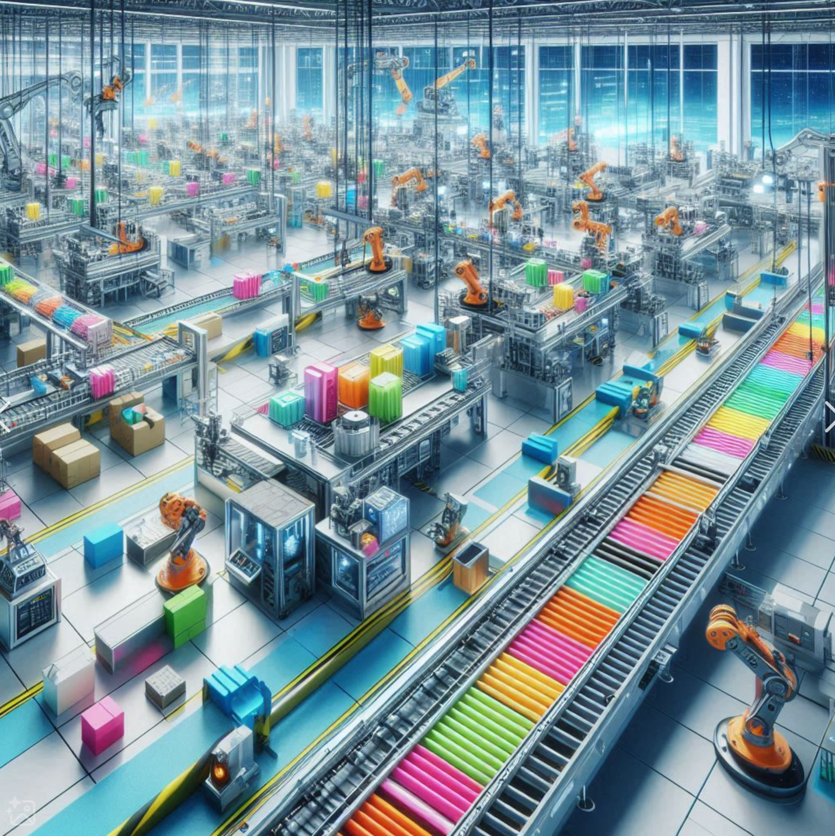
Ilustração Copilot design
A indústria de embalagem tem como principal característica a inovação e o desenvolvimento de tecnologias evolutivas que acompanham seu desenvolvimento ao longo dos séculos. A inovação na indústria de embalagem é impulsionada pela competição acirrada entre as empresas do setor que buscam oferecer ao mercado soluções melhores, mais eficientes e com vantagens competitivas como performance no ponto de vendas, proteção ao produto, sustentabilidade e outros atributos que possam gerar vantagem competitiva. Essa competição permanente é o motor da inovação no setor e faz com que pessoas fazendo compras num grande supermercado nem imaginem o quanto de tecnologia, ciência dos materiais e dos processos produtivos estão ao alcance de suas mãos.
Desde os tempos do império romano quando surgiu a primeira embalagem resultante de um projeto de design, o barril de madeira. Nesta embalagem criada para resistir as longas viagens empreendidas pelas legiões romanas, as ripas que a compõe tem um corte convexo com as laterais chanfradas na inclinação exata para formar a curvatura perfeita do cilindro.
O corte convexo das ripas tem a função de criar ângulos negativos nas extremidades para permitir a entrada dos anéis ou encordoamento que vão travar as ripas apetadas evitando que o conteúdo escorra entre elas.
O Barril de madeira foi a embalagem heroica que ofereceu o suporte sem qual as grandes navegações que descobriram continentes e ampliaram a exploração da terra não seria possível. Sem ele a bordo, a água, a farinha, as azeitonas, o vinho, a carne salgada, os biscoitos e a pólvora não poderiam viajar sustentando tripulação de mais de 100 homens por meses no mar.
Depois dele, outras embalagens cumpriram missões importantes como é o caso da lata de aço, primeira embalagem a receber uma patente industrial. Assim como as legiões romanas precisaram levar suprimentos em suas grandes jornadas, a falta de alimentos para as tropas que resultou no desastre da inovação da Rússia por Napoleão fez com que esse general criasse um concurso que oferecia um prêmio em dinheiro para quem conseguisse criar uma forma de conservar os alimentos e permitir que eles fossem transportados por longas distâncias. O vencedor desse concurso foi François Appert, um confeiteiro de Paris quem criou o método de produzir o que veio a ser chamado de conservas alimentícias.
O Método criado por Appert foi levado para a Inglaterra onde Peter Durand criou a primeira lata de aço, embalagem que recebeu do rei George em 1810 a primeira patente industrial oferecida a uma embalagem. A lata criada por Durand passou a ser produzida em 1813 por Bryan Bonkw e John Hall e assim, a riqueza dos peixes do mar enlatados passou a ser acessível aos seres humanos que vivia a milhares de quilômetros dos oceanos.
Antes disso, a evolução das embalagens ganhou importante impulso em 1798 quando duas invenções levaram à popularização dos rótulos. A máquina de fabricar papel inventada na França por Nicolas-Lois Robert e o princípio da litografia criado por Alois Senefelder na Bavária. Em 1830 os rótulos já eram amplamente utilizados e com a evolução da impressão litográfica a cores desenvolvida por George Baxter que patenteou seu método chamado “Cromolitografia” em 1835, a indústria descobriu que embelezando seus produtos com rótulos coloridos, bonitos e atraentes, suas vendas aumentavam.
E assim, a embalagem ganhou asas ao tornar os produtos mais desejáveis, fazendo com que a indústria conquistasse através delas, cada vez mais consumidores num movimento de progresso que nunca mais parou.
A lista das invenções que ampliaram o acervo de tecnologias incorporadas pela indústria de embalagens é enorme e se encontra no final desse artigo e podem ser agrupadas em: Processos de fabricação, Processos de Impressão, Processos de moldagem, introdução de tecnologias evolutivas nos materiais como madeira, papel, vidro, aço, alumínio e plásticos ampliaram os horizontes desse setor até torna a embalagem o item industrial mais produzido no mundo.
Inovação é marca registrada da indústria de embalagem e o motor que impulsiona o setor rumo ao futuro, um futuro em já sabemos, haverá ainda mais embalagens para atender as necessidades e os anseios da sociedade e suportar a vida humana dos mais de 8 bilhões de habitantes do nosso planeta cuja vida nas cidades não é mais possível sem elas.
PEQUENO ROTEIRO DA EVOLUÇÃO DA EMBALAGEM
1790 - Máquina a vapor – James Watt – Inglaterra
1798 - Maquina de fabricar papel – Nicholas Lois Robert – França
1798 - Litografia – Alois Senefelder – Bavaria
1810 - Lata de Aço – Peter Durand – Inglaterra
1835 - Litografia a cores – George Baxter – Inglaterra
1891 - Tampa Crown – Willian Painter – USA
1907 – Bakelite – Leo Beakeland – Usa
1920 – Celofane – Du Pont – USA
1931 – Aerosol – Eric Rothein – Noruega
1941 – PET- John Rex Whinfield ( Evian 1980)
1951 – Embalagem Tetra Pak – Ruben Rausing - Suécia
1953 – Polipropileno – Karl Ziegler
1963 – Lata de Alumínio – Reinolds Usa (Coca Diet) - USA
1968 – Água mineral Vittel em PVC1973 –
Atualmente: Embalagens multilaminadas, ativas, inteligentes,
com nanotecnologia e novas soluções como tampas com
membrana de silicone, QR Code, Realidade Aumentada...

Fabio Mestriner
Designer - Professor – Escritor
Especialista em Design e Inteligência de Embalagem
Autor de livros didáticos sobre embalagem adotados pelas
Universidades brasilieiras

